糾正案文

被糾正機關：新竹縣政府。

案 由：新竹縣政府辦理司馬庫斯部落水質改善示範工程完工驗收後、廠商代操作的3年期間，未確實督促廠商確實辦理代操作與維護保養作業，導致A區處理設備污泥堆積嚴重、廢（污）水未進入污水處理系統而直接排放；另B區亦因廠商未依契約定期維護而未及時查覺槽體破損，未能有效解決設備損壞及維護保養等問題，致污水處理系統無法使用而閒置；且該府於工程完工驗收3年後，自廠商接手A、B兩區污水處理系統之維護保養工作，接手時雖有部分設備損壞，惟鼓風機、曝氣槽、消毒槽等設備仍良好，惟該府未按操作維護使用手冊規定，按日、週、月、季等定期辦理維護，亦未就已損壞設備辦理修復動作或研提改善方案，任令污水處理系統閒置逾3年，致排放之廢（污）水水質不符放流水標準，影響環境衛生與集水區水質等，確有違失，爰依法提案糾正。

事實與理由：
司馬庫斯部落位於新竹縣尖石鄉，屬大漢溪上游石門水庫集水區範圍內，該部落因自然景觀資源豐富且具原住民部落特有文化，逐漸發展成觀光旅遊勝地，有「上帝的部落」稱號。新竹縣政府鑑於旅遊人潮將造成廢（污）水不斷增加，於民國（下同）98年開始獲得行政院環境保護署（下稱環保署）補助辦理司馬庫斯部落水質改善示範工程（下稱示範工程）。98年9月環保署補助新臺幣（下同）220萬元（縣府配合款31萬元）辦理規劃設計、101年11月該署再補助工程經費1,239萬元（縣府配合款413萬元），以上總經費共計1,903萬元，其中環保署補助1,459萬元、縣府配合款444萬元。工程主要內容係於司馬庫斯部落分A、B兩區，各興建1座污水處理系統（A區位於大門旁有6個FRP槽、B區有4個FRP槽+生態池），及完工後續3年污水處理系統代操作與維護保養。該工程於102年3月28日開工、103年2月14日竣工，環保局於103年2月27日初驗、103年3月25日完成驗收。惟完工3年內廠商代操作及維護保養不良，造成槽體破裂、控制盤電線損壞、廢（污）水溢流至地面等負面作為，導致A、B兩區污水處理均無法達到預期目標；完工3年後（106年3月25）新竹縣政府環境保護局（下稱新竹縣環保局）接手，未積極研謀修復方案及因應對策，反函環保署請求同意不要修復污水處理設施，惟未獲同意等情。案經調閱環保署、新竹縣政府、審計部等機關卷證資料，並於109年12月16日上午前往審計部臺灣省新竹縣審計室（下稱新竹縣審計室）聽取簡報及瞭解案情、同（16）日下午前往司馬庫斯部落，晚間召集相關單位先行瞭解案情後，翌（17）日由環保署、新竹縣政府分別簡報說明，再前往司馬庫斯部落A、B兩區建置污水處理設施之現場履勘，再於110年4月20日請環保署蔡副署長、新竹縣政府陳秘書長、新竹縣尖石鄉曾鄉長暨所屬業務主管人員到院說明，已調查竣事，茲臚列事實與理由如下：

新竹縣政府於示範工程完工驗收後、廠商代操作的3年期間，未確實督促廠商確實辦理代操作與維護保養作業，導致A區處理設備污泥堆積嚴重、廢（污）水未進入污水處理系統而直接排放；另B區亦因廠商未依契約定期維護而未及時查覺槽體破損，未能有效解決設備損壞及維護保養等問題，致污水處理系統無法使用而閒置，核有疏失

環保署101年11月14日以環署水字第1010104252號函新竹縣政府，主旨為核定補助1,239萬元辦理示範工程，而於該函的說明四、(二)表示：「本計畫工作目標區分為主體工程施作及3年成效評估，該府應就合約履約標的區分2項階段之工作事項，明確工作內容及執行工期，並於3年成效評估工作完成後，確實督導司馬庫斯部落負責後續場址運作並妥善維護。」

環保局辦理示範工程採購案，於101年12月21日決標、102年3月28日開工，該工程之契約第2條第1項規定：「廠商應給付之標的及工作事項：如圖說及契約附件全部約定事項，有關維護保養：……1.期間：驗收合格日起3年內……」及同契約第5條第1項規定：「……代操作作業於工程驗收完成日起算3年，每年為1期，並每系統代操作作業滿1年後1個月內，提交系統代操作報告(含執行成果說明與照片、系統代操作日誌等)及相關文件予機關審查，經機關查核符合後，撥款當期系統代操作費用……。」且示範工程操作維護及使用手冊規定，每天檢查1次鼓風機及馬達運轉狀況；鼓風機、放流泵、儀電控制箱等每週檢查1次；消毒槽之藥劑補充每月1次、初沉槽、接觸曝氣槽、沉澱槽等則每季檢查1次。

示範工程於103年2月14日竣工、103年3月25日完成驗收後，即進入由廠商代操作維護的3年期間，由廠商接續辦理代操作與維護保養等作業，依契約列載3年代操作之工作內容包括零件保養更換、污水收集管線維護等，惟廠商於代操作及維護保養期間，未依上開契約及示範工程操作維護及使用手冊規定，按日、按週、按月、按季辦理相關設備之維護保養，新竹縣環保局亦未督促承商確依規定辦理，致未及時查覺B區槽體破損並修復，俟部落族人通知後，該局始於103年8月13日通知廠商修復。

嗣新竹縣環保局於查驗廠商修復情形發現，B區槽體修補未盡確實，且該區管線及電力控制盤等亦有損壞，並造成污水處理系統無法正常操作，廢(污)水溢流至地面，影響環境衛生，於103年9月1日再通知廠商維修。因該局未先予釐清上開設備損壞原因即逕行通知廠商修復，致廠商認為此次損壞不屬保固範圍而不願維修，且不再辦理污水處理系統代操作與維護保養作業，後雖經新竹縣環保局召開協調會，環保署亦鑑於「本工程部分設備損害及與操作廠商合約爭議等問題，遲未能妥善解決，致影響本工程正常操作維護至鉅」，於104年11月18日以環署水字第1040095400號函，請新竹縣環保局限期改善，惟該局仍無法有效解決前揭爭議，亦未研謀污水處理系統修復及後續操作與維護保養因應方式，迄代操作與維護保養3年之契約期間屆期日(106年3月24日)，廠商僅完成電力控制盤之修復，至有關槽體裂損等其他損害部分均未修復，肇致B區污水處理系統運轉未及半年，即因設備損壞而閒置。

另A區污水處理系統部分，雖採每日定時自動運轉，惟廠商未善盡代操作與維護保養責任，新竹縣環保局亦未妥謀設備維護保養之解決方案，任令該設備於未定期維護保養情形下運轉，致污泥堆積嚴重，105年10月19日新竹縣審計室與新竹縣環保局人員現勘發現，廢(污)水並未進入污水處理系統而直接排放，該設備雖仍定時運轉，惟形同空轉，未發揮設置目的，迄105年12月9日該局考量該設備已無法有效處理廢(污)水而關閉電源，肇致設備閒置。
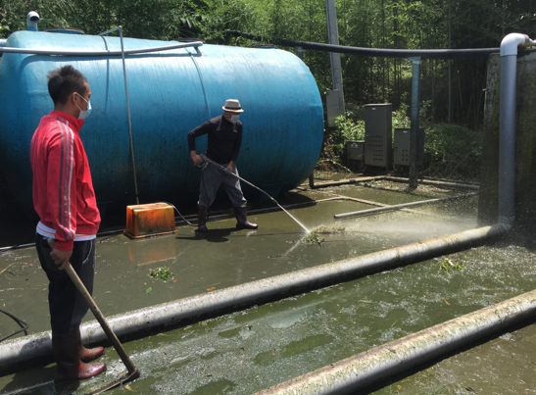 | 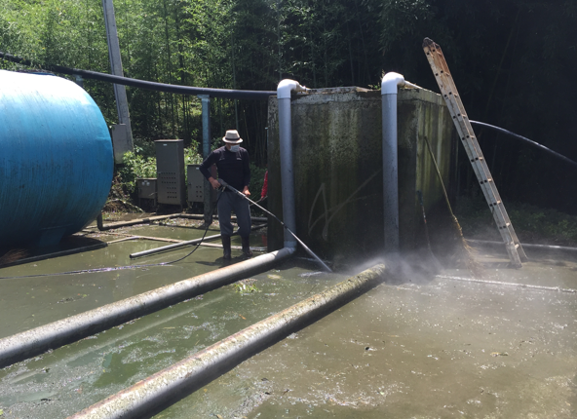
A區處理槽：族人用水刀清理從進水池滿溢出來的污水。因為產生惡臭，白天風往上吹，惡臭味直接吹向上方的學校，造成學校環境嚴重困擾，族人平均每月2-3次重複清理的工作。
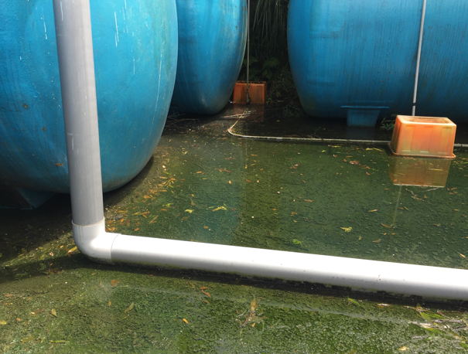 | 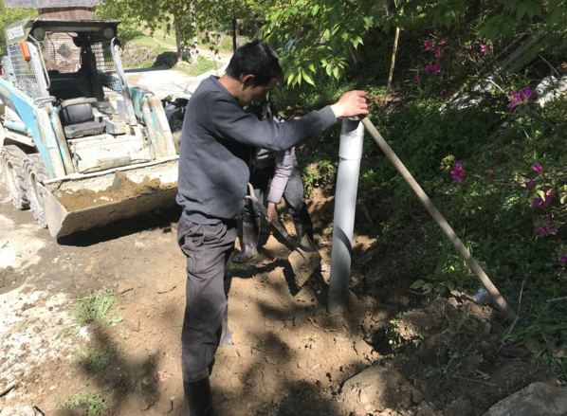
A區處理槽：進水井、藍色的污水處理糟，不斷的溢出來污水，污水就積在水泥地上。 | 為期改善惡臭問題，族人增設排氣孔，希望連到各家戶、民宿的臭味可以減緩，惟執行成效有限。
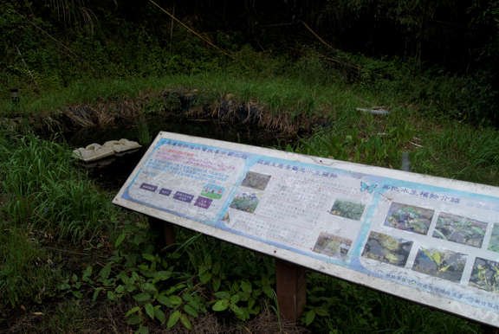 | 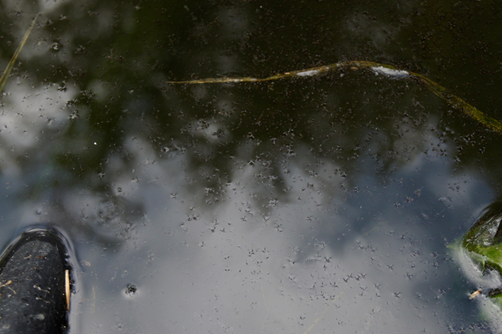
B區污水處理區：從處理槽出來而進入生態池的水，無法達到淨化目的，造成生態池臭味、蚊蟲滋生問題日益嚴重。

綜上，新竹縣政府於示範工程完工驗收後、廠商代操作的3年期間，未確實督促廠商確實辦理代操作與維護保養作業，導致A區處理設備污泥堆積嚴重、廢（污）水未進入污水處理系統而直接排放；另B區亦因廠商未依契約定期維護而未及時查覺槽體破損，未能有效解決設備損壞及維護保養等問題，致污水處理系統無法使用而閒置，核有疏失。

新竹縣政府於示範工程完工驗收3年後，自廠商接手A、B兩區污水處理系統之維護保養工作，接手時雖有部分設備損壞，惟鼓風機、曝氣槽、消毒槽等設備仍良好，該府未按操作維護使用手冊規定，按日、週、月、季等定期辦理維護，亦未就已損壞設備辦理修復動作或研提改善方案，任令污水處理系統閒置逾3年，致排放之廢（污）水水質不符放流水標準，影響環境衛生與集水區水質，確有怠失

水污染防治法第32條第1項規定：「廢（污）水不得注入於地下水體或排放於土壤。……」另依據本案規劃設計行為時、98年7月28日環保署以環署水字第0980065341號令發布「放流水標準」之規定，新設建築物污水處理設施，其每日流量在250立方尺以下之放流水水質標準上限值為：生化需氧量（BOD）50mg/L、化學需氧量（COD）150mg/L、懸浮固體（SS）50mg/L。且示範工程操作維護及使用手冊規定，每天檢查1次鼓風機及馬達運轉狀況；鼓風機、放流泵、儀電控制箱等每週檢查1次；消毒槽之藥劑補充每月1次；初沉槽、曝氣槽、沉澱槽等則每季檢查1次。

司馬庫斯部落位於雪山山脈北部，屬大漢溪上游石門水庫集水區範圍內，並為觀光旅遊勝地，每逢假日湧入為數眾多之遊客，本案改善示範工程完成後，新竹縣環保局103年2月27日水質採樣結果，處理後之生活污水化學需氧量及懸浮固體分別為47mg/L及3.6mg/L，合於放流水標準，尚能有效維護環境衛生與集水區水質。示範工程於廠商代操作與維護保養契約期間屆滿時，因槽體基座裂損、管線損壞等尚未修復，無法交予司馬庫斯部落操作，爰由新竹縣環保局接續維護保養。

本案污水處理系統雖有部分設備損壞，惟有關鼓風機、接觸曝氣槽、消毒槽等其他設備，則未有損壞紀錄，然新竹縣環保局於106年3月25日接管上開設備後，未依操作維護及使用手冊規定，按日、週、按月、按季辦理鼓風機空氣濾網、曝氣槽、沉澱槽等維護作業，且對損壞之設備，亦未妥謀修復方案，任令該等設備置於現場未予妥處。

環保署於106年11月29日以環署水字第1060095081號函，請新竹縣環保局「擬定後續設備損害修復及遴選操作廠商等改善對策，儘速讓本工程正常運轉及維護等事宜」，該局以與廠商契約爭議部分尚在行政院公共工程委員會審議等為由，仍未積極研謀因應改善策略，致污水處理系統持續閒置；環保署再於107年5月17日以環署水字第1070038791號函新竹縣環保局，詢問該局設備損壞是否委請其他廠商辦理，並請該局儘速遴選操作廠商，俾使污水處理系統正常運轉，惟該局仍未辦理損壞設備之修復，亦未就設備閒置經年研提改善方案，持續任令該等設備棄置。

新竹縣環保局未積極研謀該地區生活污水處理替代方案，致廢（污）水未經處理而直接排放，依新竹縣環保局107年11月30日水質採樣結果，化學需氧量（COD）及懸浮固體（SS）分別為233mg/L及62mg/L，不符放流水標準的150mg/L及50mg/L，另本院109年12月16日至17日履勘前再請新竹縣政府就水質再度採樣，其化學需氧量及懸浮固體更高達479mg/L及63mg/L，嚴重影響環境衛生與集水區水質。
採樣日期 | 檢驗項目 | 檢驗結果（mg/L）
103.2.27 | COD | 47
103.2.27 | SS | 3.6
107.11.30 | COD | 233
107.11.30 | SS | 62
109.12.3 | COD | 479
109.12.3 | SS | 63
註：COD上限值為150mg/L、SS上限值為50mg/L

綜上，新竹縣政府於示範工程完工驗收3年後，自廠商接手A、B兩區污水處理系統之維護保養工作，接手時雖有部分設備損壞，惟鼓風機、曝氣槽、消毒槽等設備仍良好，該府未按操作維護使用手冊規定，按日、週、月、季等定期辦理維護，亦未就已損壞設備辦理修復動作或研提改善方案，任令污水處理系統閒置逾3年，致排放之廢（污）水水質不符放流水標準，影響環境衛生與集水區水質，確有怠失。
據上論結，新竹縣政府辦理司馬庫斯部落水質改善示範工程完工驗收後、廠商代操作的3年期間，未確實督促廠商確實辦理代操作與維護保養作業，導致A區處理設備污泥堆積嚴重、廢（污）水未進入污水處理系統而直接排放；另B區亦因廠商未依契約定期維護而未及時查覺槽體破損，未能有效解決設備損壞及維護保養等問題，致污水處理系統無法使用而閒置；且該府於工程完工驗收3年後，自廠商接手A、B兩區污水處理系統之維護保養工作，接手時雖有部分設備損壞，惟鼓風機、曝氣槽、消毒槽等設備仍良好，惟該府未按操作維護使用手冊規定，按日、週、月、季等定期辦理維護，亦未就已損壞設備辦理修復動作或研提改善方案，任令污水處理系統閒置逾3年，致排放之廢（污）水水質不符放流水標準，影響環境衛生與集水區水質等，均核有違失，爰依憲法第97條第1項及監察法第24條之規定提案糾正，移送行政院轉飭所屬確實檢討改善見復。

承商於105年5月19日修復電力控制盤。
放流水標準迄今歷經數次修正，有關新設建築物污水處理設施之標準皆未改變，每日流量在250立方尺以下之上限值，仍為生化需氧量（BOD）50mg/L、化學需氧量（COD）150mg/L、懸浮固體（SS）50mg/L 。

